2019春夏学期-智慧树网慕课课程激活学习手册
各教学单位：
为了深化教学体制改革，丰富我校课程教学资源，拓展同学们的知识视野，构建全面的知识结构，延展学业修读的有效时间，学校将开通25门智慧树通识类网络课程。为确保学生能在规定时间内选好课程，自主安排好时间，完成网络在线学习，现将相关事宜通知如下：
智慧树平台课程从03月11日零点起，开始投入运行，请同学请务必在03月11日-05月31日之间激活账号并完成学习，现将相关课程以及学习说明等信息告知如下，希望大家务必重视！
具体学习操作步骤如下：
一：如何激活账号（务必于05月31日前激活账号）
—> 电脑端如何激活账号<—
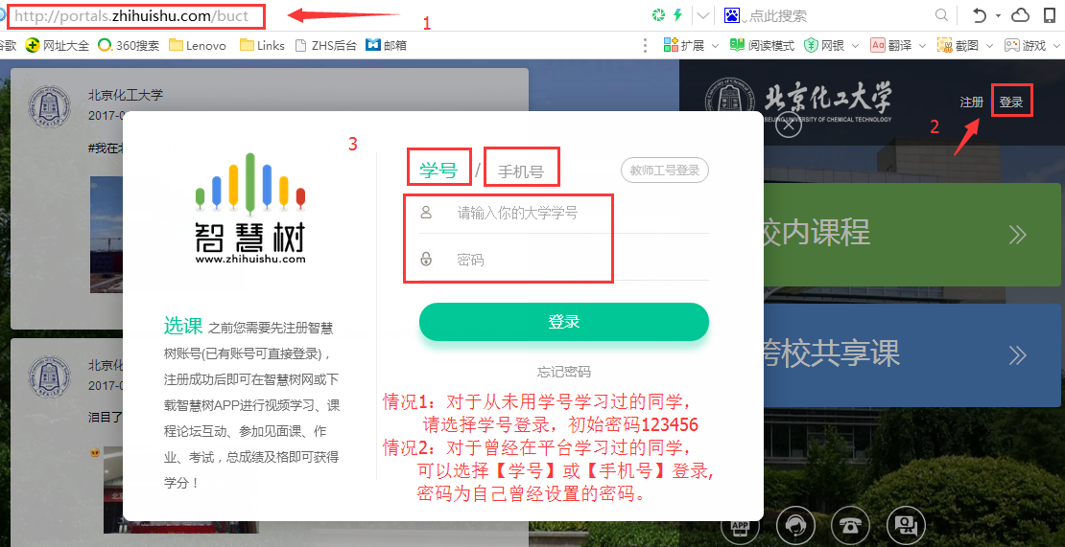1.输入智慧树本校专属激活账号网址http://portals.zhihuishu.com/buct，进入本校的共享课程专属页面，点击【跨校共享课程】了解课程；
2.新学期报到，点击右上角【登录】，
情况1：对于从未在平台上学习过的同学，选择【学号登录】，初始密码123456，按照提示补全信息（为保障学习账号的安全性，建议在激活的过程中修改密码）；
情况2：对于曾经在平台上学习过的同学，即可选择【学号登录】也可选择【手机号登录】，密码为自己设置的密码
- 登录之后，点击右上角姓名下拉菜单【在线学堂】，进入之后提示【确认课程】，然后点击【开始学习】即可开始课程学习
—> 手机端激活步骤<—
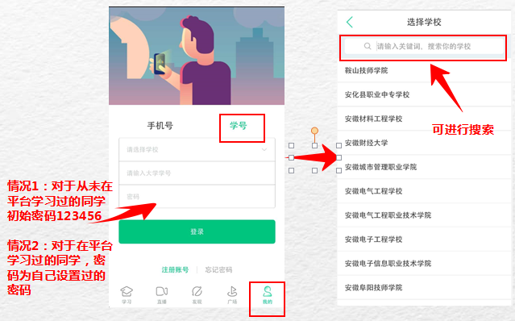

下载【知到】APP，进行学号登录，即可确认课程，进行课程学习！

二：如何学习
学习时间：03月11日零点-05月31日23点59分
考试时间：06月01日零点-06月10日23点59分
学生利用课余碎片化时间，在学习时间内通过网络在线自主学习，并完成所有学习任务（含视频学习、章测试、见面课、考试等），学校不统一安排上课时间、地点。学生在学习期间须按照要求完成以下所有内容：
1.观看教学视频。学生必须在网上课程学习时间内登录网站观看教学视频，考试一旦开始，观看视频和做测试将不再计入成绩，见面课视频需要学生至少看够视频的80%以上才计入考勤。观看教学视频将自动换算成学生学习本课程的平时成绩。
2.完成网上作业。学习到某一章节或一个时间阶段后，学生需在规定时间内完成单元测试。观看教学视频和测试成绩将自动换算成学生学习本课程的平时成绩。
3.期末考试。学生须在课程开放时间内看完所选课程所有视频后，于在线考试时间内参加考试；考试只有一次机会，请同学们务必在网络稳定的情况下进行作答，试卷一旦打开，考试时间到系统将自动提交答卷。试卷一经提交即不得修改。考试不安排补考。

—> 电脑端如何学习<—
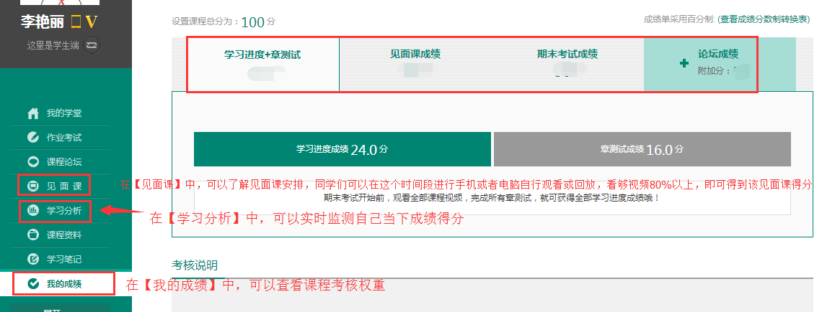

登录http://portals.zhihuishu.com/buct页面，点击姓名下拉列表，进入【在线学堂】进行课程学习；点击【见面课】，可以观看见面课视频安排，进行观看直播或者回放看够视频80%以上，即可计入考勤；点击【学习分析】，可以实时查看自己成绩得分；点击【我的成绩】，可以查看课程考核权重。
—> 手机端如何学习<—
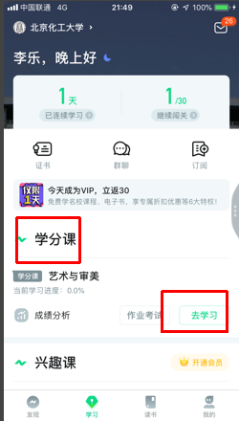
学生下载【知到】APP，学号登录后，点击【学习】，即可进行【课程视频学习】以及【见面课】视频学习；点击【成绩分析】，可以了解成绩权重以及当下实时成绩。
三：成绩核算
总成绩=【在线成绩（学习进度+章测试）】+【见面课】+【期末考试】
注：【见面课】即直播课，学生通过电脑或者手机自行观看或回放视频的80%以上，即可计入考勤。
电脑端:在【成绩管理】中可看到课程考核权重，在【学习分析】中可以实时看到成绩得分。
手机端:在【学习】—【成绩分析】中，可以看到课程考核权重和实时成绩得分。
四：温馨提示
如有遇到平台问题，可以联系在线客服，
电脑端点击右侧【在线客服】-输入【转人工】
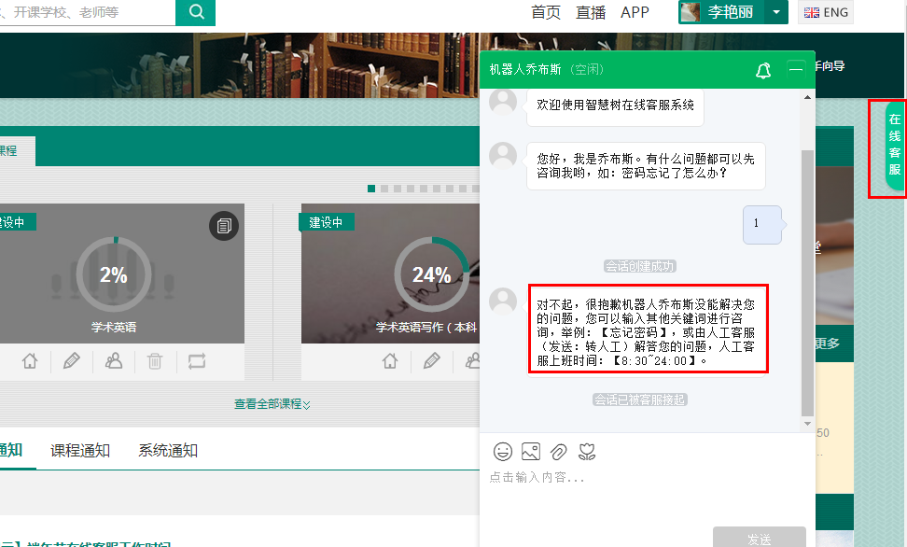
手机端点击右下角【我的】—右上角【听筒按钮】—输入【转人工】为人工服务，
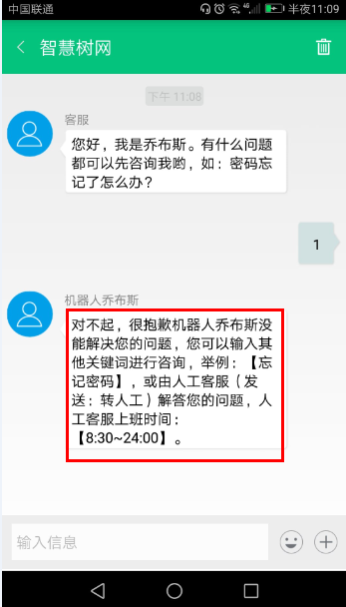
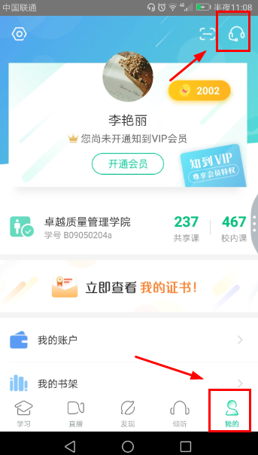

人工服务时间为08:00-24:00，也可电话400-8293579咨询。

